V1 – Pink Panther im Klassenzimmer
In diesem Showversuch als Einführung ins Thema wird der Energieumsatz bei der chemischen Reaktion von Natrium mit Wasser als Lichtfunken und Zischen sichtbar. Den SuS sollte der Indikator Phenolphthalein und dessen Einsatzbereich bekannt sein, um aus den Beobachtungen eine Wortgleichung aufstellen zu können.
Gefahrenstoffe
Wasser |  |  | H: - |  |  | P: -
Natrium |  |  | H: 216, 314 |  |  | P: 280​‐​301+330+331​‐​305+351+338-309​‐​310​‐​370+378‐​422
Phenolphtalein |  |  | H: 341, 350, 361f |  |  | P: 260, 264, 280.1-3,5,7, 308+313, 405
Natronlauge |  |  | H: 315, 319, 290 |  |  | P: 280, 301+330+331, 305+351+338, 308+310
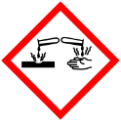 |  | 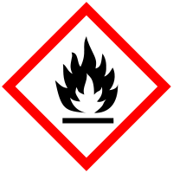 |  |  | 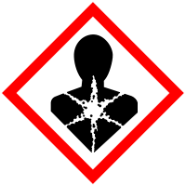

Materialien: Große Glaswanne, Messer, Brettchen, lange Pinzette, Papiertuch
Chemikalien: Wasser, Natrium in Paraffinöl, Phenolphthaleinlösung in Ethanol
Durchführung: Man füllt Wasser in eine große Glaswanne und gibt einige Tropfen Phenolphthaleinlösung hinzu. Diese Schale wird im Abzug platziert. Man nimmt nun ein Stück Natrium aus dem Glas und schneidet ein etwa erbsengroßes Stück ab. Das Petroleum muss absolut wasserfrei sein, damit es im Aufbewahrungsgefäß zu keiner Reaktion kommt. Mögliche Rindenanteile werden mit dem Messer entfernt und kommen auch zurück in die Flasche. Das Petroleumöl wird mithilfe eines Papiertuches abgetropft. Mit der Pinzette gibt man das entrindete Natriumstück auf die Papieroberfläche und schließt sofort den Abzug.
Beobachtung: Das Natriumstück flitzt zischend über das Wasser und wird kugelförmig immer kleiner. Es hinterlässt dabei violette Schlieren auf dem Wasser. Teilweise kommt es kurz vor Ende der Reaktion zur Entzündung oder Explosion des Natriums.
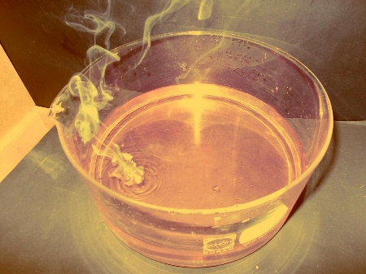
Abb. 1 - Tanzendes Natriumstück auf dem Wasser, das pinke Schlieren hinterlässt.
Deutung: Natrium reagiert heftig mit Wasser unter Bildung eines Gases. Die Verfärbung des Indikators zeigt an, dass sich der pH-Wert der Lösung verändert hat, der pH-Wert liegt im basischen Bereich.
Natrium + Wasser -> Natriumhydroxid + Wasserstoff
Fachliche Auswertung:
$Na_{\left(s\right)}+H_{2}O_{\left(l\right)}→Na_{\left(aq\right)}^{+}+OH_{\left(aq\right)}^{-}+{H_{2}}_{\left(g\right)}$
Die Energieumsetzung findet in Form von Bewegungsenergie statt, wodurch das Natriumstück über die Wasseroberfläche gleitet. Die kugelförmige Gestalt bildet sich aufgrund der Oberflächenspannung des flüssigen Metalls. Die Gefahr einer Explosion besteht immer dann, wenn das Natrium sich nicht bewegen kann oder der freiwerdende Wasserstoff eingeschlossen wird. Die Zündtemperatur des Wasserstoffs wird durch die Wärmefreisetzung der exothermen Reaktion leicht erreicht.
Entsorgung: Die rosa Lösung muss neutralisiert werden und kann danach in den Ausguss geschüttet werden.
Literatur:
Wich, Peter, http://www.experimentalchemie.de/versuch-041.htm, 26.07.2016 (Zuletzt abgerufen am 26.07.2016 um 13:56Uhr).
Der Versuch ist ausnahmslos als Lehrerversuch unter dem Abzug und mit ausreichender Schutzkleidung durchführbar. Eine mögliche Erweiterung stellt die Verwendung eines Papierschiffchens dar, auf dem das Natriumstück platziert wird. Dies lässt die Reaktion noch heftiger verlaufen. Zum Vergleich könnte der Versuch mit Lithium wiederholt werden, um auf die unterschiedlichen Reaktivitäten in der Gruppe der Alkalimetalle einzugehen. Im weiteren Unterrichtsverlauf sollte die Knallgasprobe als Nachweis für die Entstehung von Wasserstoff thematisiert werden.

